测试完的问题：

1. 点击“读取棋谱”，

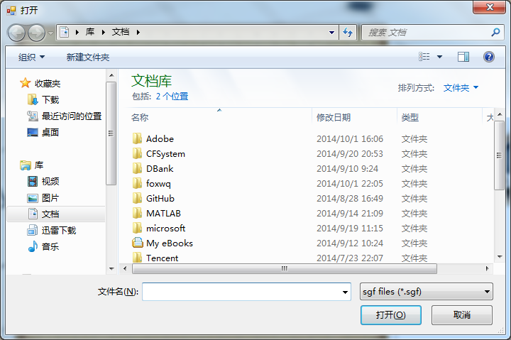

点击“取消”键，会报错

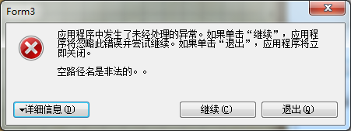

1. 复原时，本应该被吃的子没有被吃掉。

可能记录的时候有问题，应该记录下完子棋盘的情况，

而非下子之前的情况

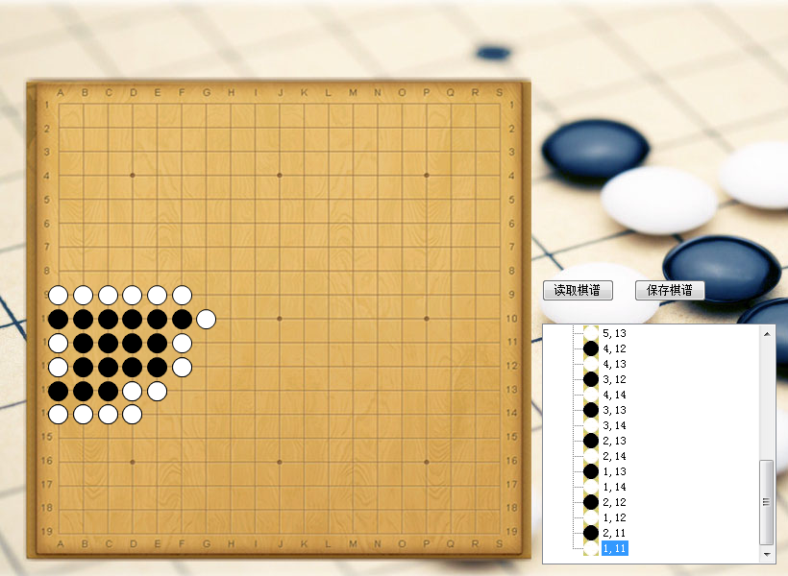

1. 倘若发生吃子，退回到最开始的局面，

该局面是有问题的，并非只有一个子

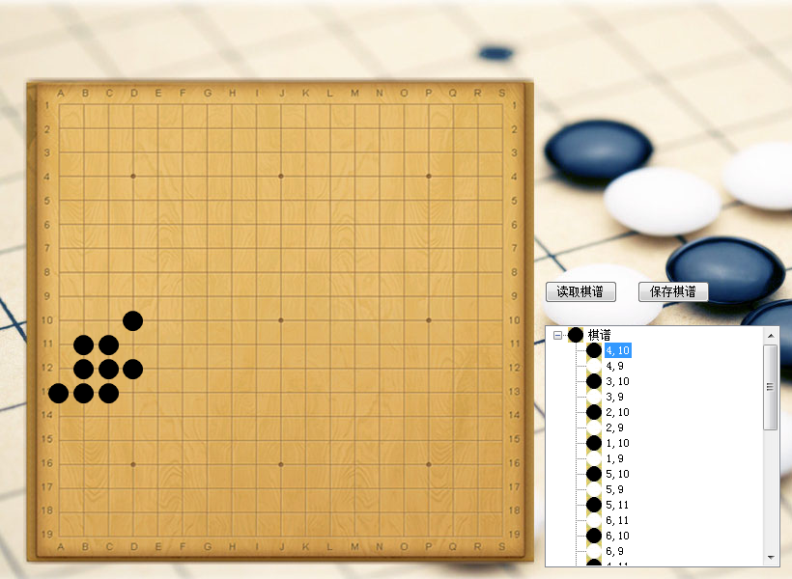

1. 其他